 | Secretaria Municipal da Educação, Cultura e Esportes  Comissão Municipal de Esportes | 12º CAMPEONATO MUNICIPAL DE FUTSAL  CHAPADÃO DO LAGEADO
BOLETIM Nº 06

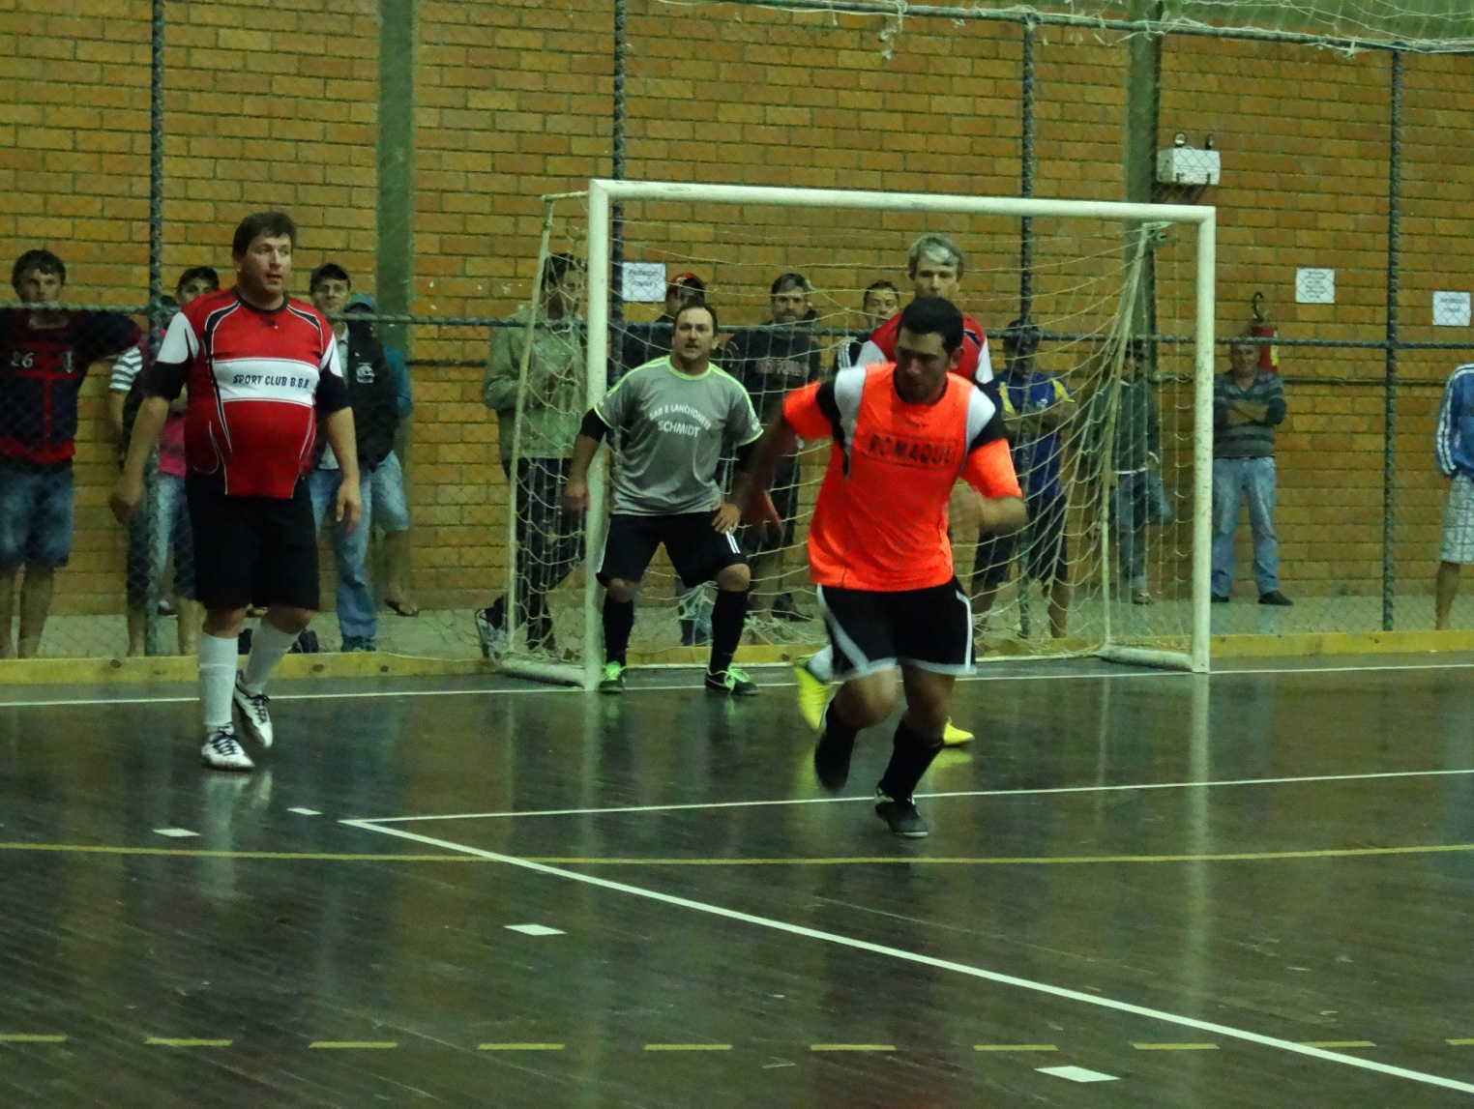

RESULTADOS O DIA 11 DE OUTUBRO DE 2014 – SÁBADO
Local: Ginásio de Esportes Roberto Sebold
Jg | Hora | Cat | Equipe [A] |  | X | Equipe [B]
1 | 16:20 | FEM | MOVEIS FRANZ | 2 | X | 2 | DINITEX/FLORESTAL
2 | 17:00 | SUB 11 | FIGUEIREDO/REDIP | 5 | X | 0 | C.E. VALDEMIRO MANOEL CHIQUIO
3 | 17:40 | FEM | SCHROEDER LANCHES | 0 | X | 4 | AUTO MECÂNICA LAGEADENSE
4 | 18:30 | VET | RIO LAGEADO | 4 | X | 1 | FLORESTAL/AGROPECUÁRIA MAFRA
5 | 19:20 | LIVRE | PARADARIA KM/ROMAQUE | 4 | X | 3 | AMIGOS DA GARRAFA
6 | 20:10 | LIVRE | FARMALENZ/CHAP. FIGUEIREDO | 0 | X | 7 | RIO SALTINHO
7 | 21:00 | LIVRE | DINITEX | 2 | X | 7 | LAVAÇÃO DO NINE

RESULTADOS DO DIA 18 DE OUTUBRO DE 2014 – SÁBADO
Local: Ginásio de Esportes Roberto Sebold
Jg | Hora | Cat | Equipe [A] |  | X | Equipe [B]
8 | 16:20 | FEM | SCHOEDER LANCHES | 4 | X | 3 | DINITEX/FLORESTAL
9 | 17:00 | SUB 11 | C.E. VALDEMIRO MANOEL CHIQUIO | 0 | X | 9 | CENTRO
10 | 17:40 | FEM | AUTO MECÂNICA LAGEADENSE | 4 | X | 2 | MOVEIS FRANZ
11 | 18:30 | VET | RIO SALTINHO | 3 | X | 3 | CHAPADÃO FIGUEIREDO
12 | 19:20 | LIVRE | DINITEX | 0 | X | 5 | RIO SALTINHO
13 | 20:10 | LIVRE | AMIGOS DA GARRAFA | 1 | X | 5 | FARMALENZ/CHAP. FIGUEIREDO

RESULTADOS DO DIA 22 DE OUTUBRO DE 2014 – QUARTA
Local: Ginásio de Esportes Roberto Sebold
Jg | Hora | Cat | Equipe [A] |  | X | Equipe [B]
14 | 20:00 | LIVRE | PADARIA KM/ROMAQUE | 1 | X | 5 | LAVAÇÃO DO NINE
15 | 20:50 | LIVRE | RIO SALTINHO | 6 | X | 3 | AMIGOS DA GARRAFA

RESULTADOS DO DIA 25 DE OUTUBRO DE 2014 – SÁBADO
Local: Ginásio de Esportes Roberto Sebold
Jg | Hora | Cat | Equipe [A] |  | X | Equipe [B]
16 | 17:40 | SUB 11 | CENTRO | 4 | X | 1 | FIGUEIREDO/REDIP
17 | 18:30 | VET | RIO SALTINHO | 2 | X | 4 | FLORESTAL/AGROPECUÁRIA MAFRA
18 | 19:20 | VET | CHAPADÃO FIGUEIREDO | 3 | X | 7 | RIO LAGEADO
19 | 20:10 | LIVRE | DINITEX | 2 | X | 1 | PADARIA KM/ROMAQUE
20 | 21:00 | LIVRE | FARMALENZ/CHAP. FIGUEIREDO | 2 | X | 4 | LAVAÇÃO DO NINE

RESULTADOS DO DIA 1 DE NOVEMBRO DE 2014 – SÁBADO
Local: Ginásio de Esportes Roberto Sebold
Jg | Hora | Cat | Equipe [A] |  | X | Equipe [B]
21 | 17:40 | FEM | MOVEIS FRANZ | 3 | X | 2 | SCHOEDER LANCHES
22 | 18:30 | VET | FLORESTAL/AGROP. MAFRA | 2 | X | 3 | CHAPADÃO FIGUEIREDO
23 | 19:20 | LIVRE | FARMALENZ/CHAP. FIGUEIREDO | 8 | X | 2 | DINITEX
24 | 20:10 | LIVRE | RIO SALTINHO | 7 | X | 2 | PADARIA KM/ROMAQUE
25 | 21:00 | LIVRE | LAVAÇÃO DO NINE | 4 | X | 6 | AMIGOS DA GARRAFA

PROGRAMAÇÃO PARA O DIA 8 DE NOVEMBRO DE 2014 – SÁBADO
Local: Ginásio de Esportes Roberto Sebold
Jg | Hora | Cat | Equipe [A] |  | X | Equipe [B]
26 | 17:00 | SUB 11 | C.E. VALDEMIRO MANOEL CHIQUIO |  | X |  | FIGUEIREDO/REDIP
27 | 17:40 | FEM | DINITEX/FLORESTAL |  | X |  | AUTO MECANICA LAGEADENSE
28 | 18:30 | VET | RIO LAGEADO |  | X |  | RIO SALTINHO
29 | 19:20 | LIVRE | PADARIA KM/ROMAQUE |  | X |  | FARMALENZ/CHAP. FIGUEIREDO
30 | 20:10 | LIVRE | AMIGOS DA GARRAFA |  | X |  | DINITEX
31 | 21:00 | LIVRE | LAVAÇÃO DO NINE |  | X |  | RIO SALTINHO

PROGRAMAÇÃO PARA O DIA 22 DE NOVEMBRO DE 2014 – SÁBADO
Local: Ginásio de Esportes Roberto Sebold
Jg | Hora | Cat | Equipe [A] |  | X | Equipe [B]
32 | 16:20 | SUB 11 | ESCOLINHA CENTRO |  | X |  | C.E. VALDEMIRO MANOEL CHIQUIO
33 | 17:00 | FEM | 2º |  | X |  | 3º
34 | 17:40 | FEM | 1º |  | X |  | 4º
35 | 18:30 | VET | 2º |  | X |  | 3º
36 | 19:20 | VET | 1º |  | X |  | 4º
37 | 20:10 | LIVRE | 2º |  | X |  | 3º
38 | 21:00 | LIVRE | 1º |  | X |  | 4º

PROGRAMAÇÃO PARA O DIA 29 DE NOVEMBRO DE 2014 – SÁBADO
Local: Ginásio de Esportes Roberto Sebold
Jg | Hora | Cat | Equipe [A] |  | X | Equipe [B]
39 | 16:20 | SUB 11 | FIGUEIREDO/REDIP |  | X |  | ESCOLINHA CENTRO
40 | 17:00 | FEM | Perdedor |  | X |  | Perdedor
41 | 17:40 | FEM | Vencedor |  | X |  | Vencedor
42 | 18:30 | VET | Perdedor |  | X |  | Perdedor
43 | 19:20 | VET | Vencedor |  | X |  | Vencedor
44 | 20:10 | LIVRE | Perdedor |  | X |  | Perdedor
45 | 21:00 | LIVRE | Vencedor |  | X |  | Vencedor

CARTÕES – Livre
ATLETA | EQUIPE | AM | AM | VER
DIONATAS SCHNEIDER | FARMA LENZ/CHAP. FIGUEIREDO | 11.10 | 25.10 | C
RICARDO SCHMIDT | FARMA LENZ/CHAP. FIGUEIREDO | 25.10
ANDREI BERNARDES | RIO SALTINHO | 11.10
EMERSON CHIQUIO | AMIGOS DA GARRAFA | 11.10
JOEL MELLO | AMIGOS DA GARRAFA | 18.10
RAFAEL CAPISTRANO | DINITEX | 18.10
CASSIO SCHNEIDER | DINITEX | 01.11
DEIVID MONTEIRO | LAVAÇÃO DO NINE | 25.10 | 01.11
NAUDIR DE SOUZA | LAVAÇÃO DO NINE | 25.10
LEONARDO MARQUEZ | LAVAÇÃO DO NINE | 01.11
EMERSON HOFFMANN | LAVAÇÃO DO NINE | 01.11

CARTÕES – Veterano
EMERSON HOFFMANN | RIO LAGEADO | 11.10
DENILSON CORREA | RIO LAGEADO | 25.10
GEORGE SEBOLD | RIO LAGEADO | 25.10
VALMIR SCHIMIDT | FLORESTAL/AGROPECUÁRIA MAFRA | 11.10
GILBERTO FREITAS | FLORESTAL/AGROPECUÁRIA MAFRA | 25.10
ALEX BORGES DOS SANTOS | FLORESTAL/AGROPECUÁRIA MAFRA | 25.10
ROGÉRIO DA SILVA | FLORESTAL/AGROPECUÁRIA MAFRA | 25.10
NAUDIR DE SOUZA | FLORESTAL/AGROPECUÁRIA MAFRA | 01.11
ANILTO F. MARQUES | FLORESTAL/AGROPECUÁRIA MAFRA | 01.11
EVANDRO SCHMIDT | FLORESTAL/AGROPECUÁRIA MAFRA | 01.11 |  | 01.11
DIONISIO D. INÁCIO | ALTO RIO SALTINHO/RIO SALTINHO | 18.10
JUAREZ SCHNEIDER | ALTO RIO SALTINHO/RIO SALTINHO | 25.10

CARTÕES – Feminino
LETÍCIA VIEIRA | SCHROEDER LANCHES | 11.10
GRAZIELE DE SOUZA | AUTO MECANICA LAGEADENSE | 11.10 | 18.10
CARLA SYPRIANI BRUM | AUTO MECANICA LAGEADENSE | 18.10
CHARLIANE MICHELS | AUTO MECANICA LAGEADENSE | 18.10

CARTÕES – SUB 11
LUIS ALBERTO SCHMIDT FRANÇA | C.E VALDEMIRO MANOEL CHIQUIO | 18.10

GOLS – Livre
CASSIO SCHNEIDER | DINITEX | 3
RODRIGO PEREIRA | DINITEX | 1
RAFAEL CAPISTRANO | DINITEX | 1
WELLINGTON RAMOS | DINITEX | 1
DEIVID MONTEIRO | LAVAÇÃO DO NINE | 8
MAICON SCHNEIDER | LAVAÇÃO DO NINE | 4
LEONARDO MARQUES | LAVAÇÃO DO NINE | 4
MARCELO ANACLETO | LAVAÇÃO DO NINE | 2
CARLOS GOEDERT | LAVAÇÃO DO NINE | 2
VALDECIR PEREIRA | RIO SALTINHO | 8
ROSILDO J. PEREIRA | RIO SALTINHO | 6
ANDREI BERNARDES | RIO SALTINHO | 6
FABIO FRANZ | RIO SALTINHO | 3
ADELCIO DA SILVA | RIO SALTINHO | 2
FABIANO PASSIG | PADARIA KM/ROMAQUE | 3
EDELÉSIO MOMM | PADARIA KM/ROMAQUE | 2
IGOR RAMOS | PADARIA KM/ROMAQUE | 1
MOACIR CLASEN | PADARIA KM/ROMAQUE | 1
CLAUDINEI DA SILVEIRA | PADARIA KM/ROMAQUE | 1
FABRICIO KERSBAUMER | AMIGOS DA GARRAFA | 5
BRUNO MARQUES | AMIGOS DA GARRAFA | 3
JONE BRUNO | AMIGOS DA GARRAFA | 2
EMERSON CHIQUIO | AMIGOS DA GARRAFA | 1
RODRIGO SCHMIDT | FARMA LENZ/CHAP. FIGUEREDO | 7
RICARDO SCHMIDT | FARMA LENZ/CHAP. FIGUEREDO | 3
MAICON DE SOUZA | FARMA LENZ/CHAP. FIGUEREDO | 2
ÉLCIO JOSÉ FELIPE | FARMA LENZ/CHAP. FIGUEREDO | 2
FABIANO LENZ | FARMA LENZ/CHAP. FIGUEREDO | 1

GOLS – Veterano
DENILSON R. CORREA | RIO LAGEADO | 4
EMERSON HOFFMANN | RIO LAGEADO | 2
GEORGE SEBOLD | RIO LAGEADO | 2
ADAIR MARQUES | RIO LAGEADO | 1
ORLANDO PAUL | RIO LAGEADO | 1
MAICSON MONTIBELLER | RIO LAGEADO | 1
EVANDRO SCHMIDT | FLORESTAL/AGROPECUÁRIA MAFRA | 4
JAIR KERSBAUMER | FLORESTAL/AGROPECUÁRIA MAFRA | 1
ALEX BORGES DOS SANTOS | FLORESTAL/AGROPECUÁRIA MAFRA | 1
ROGÉRIO DA SILVA | FLORESTAL/AGROPECUÁRIA MAFRA | 1
JUAREZ SCHNEIDER | ALTO RIO SALTINHO/RIO SALTINHO | 2
ALDOMIR CHIQUIO | ALTO RIO SALTINHO/RIO SALTINHO | 1
EDSON DA SILVEIRA | ALTO RIO SALTINHO/RIO SALTINHO | 1
CLAUDINEI DA SILVEIRA | ALTO RIO SALTINHO/RIO SALTINHO | 1
ALVARO BRITO | CHAPADÃO FIGUEREDO | 3
MOACIR CLASEN | CHAPADÃO FIGUEIREDO | 2
EDELESIO MOMM | CHAPADÃO FIGUEREDO | 1
ALCIONIR DE SOUZA | CHAPADÃO FIGUEREDO | 1
MARCELO MARQUES | CHAPADÃO FIGUEIREDO | 1
ALEXANDRO PAUL | CHAPADÃO FIGUEREDO | 1

GOLS – Feminino
CARLA SYPRIANI BRUM | AUTO MECANICA LAGEADENSE | 2
SOLANGE DA SILVA | AUTO MECANICA LAGEADENSE | 4
GRAZIELE DE SOUZA | AUTO MECANICA LAGEADENSE | 2
ELENICE BITENCOURT | MOVEIS FRANZ | 2
KARINY PASSIG | MOVEIS FRANZ | 1
LARISSA FRANZ | MOVEIS FRANZ | 4
TAINARA GOEDERT | DINITEX/FLORESTAL | 2
RAFAELA GUIMARAES | DINITEX/FLORESTAL | 1
LUANA FRANZ DE OLIVEIRA | DINITEX/FLORESTAL | 2
CAMILA KERSCHBAUM | SCHROEDER LANCHES | 3
LETICIA VIERA | SCHROEDER LANCHES | 2
LUANA KERSCHBAUM | SCHROEDER LANCHES | 1

GOLS – Sub 11
ANDRE VITOR MARQUES | FIGUEIREDO/REDIP | 2
LUCAS AMORIM | FIGUEIREDO/REDIP | 2
JULIO CESAR RENGUEL | FIGUEIREDO/REDIP | 1
GUSTAVO MARIANO | FIGUEIREDO/REDIP | 1
WENDEL SOUZA HOFFMANN | ESCOLINHA/CENTRO | 4
BRENDO BATISTA CORREA | ESCOLINHA/CENTRO | 2
JOÃO VITOR BORDT | ESCOLINHA/CENTRO | 2
GUSTAVO SCHMIDT | ESCOLINHA/CENTRO | 2
VINICIUS JASPER | ESCOLINHA/CENTRO | 1
CRISTIANO PAUL | ESCOLINHA/CENTRO | 1
BRUNO GABRIEL KLETENBERG | ESCOLINHA/CENTRO | 1

Classificação parcial
FEMININO
Clas. | Equipe | PT | JG | VI | EM | DE | GP | GC | SC
1º | AUTO MECANICA LAGEADENSE | 6 | 2 | 2 | 0 | 0 | 8 | 2 | 6
2º | MOVEIS FRANZ | 4 | 3 | 1 | 1 | 1 | 7 | 8 | -1
3º | SCHROEDER LANCHES | 3 | 3 | 1 | 0 | 2 | 6 | 10 | -4
4º | DINITEX/FLORESTAL | 1 | 2 | 0 | 1 | 1 | 5 | 6 | -1

SUB 11
Clas. | Equipe | PT | JG | VI | EM | DE | GP | GC | SC
1º | ESCOLINHA CENTRO | 6 | 2 | 2 | 0 | 0 | 13 | 1 | 12
2º | FIGUEIREDO | 3 | 2 | 1 | 0 | 1 | 6 | 4 | 2
3º | CE. VALDEMIRO MANOEL CHIQUIO | 0 | 2 | 0 | 0 | 2 | 0 | 14 | -14

VETERANOS
Clas. | Equipe | PT | JG | VI | EM | DE | GP | GC | SC
1º | RIO LAGEADO | 6 | 2 | 2 | 0 | 0 | 11 | 4 | 7
2º | CHAPADÃO FIGUEIREDO | 4 | 3 | 1 | 1 | 1 | 9 | 12 | -3
3º | AGROPECUÁRIA MAFRA/FLORESTAL | 3 | 3 | 1 | 0 | 2 | 7 | 9 | -2
4º | ALTO RIO SALTINHO/RIO SALTINHO | 1 | 2 | 0 | 1 | 1 | 5 | 7 | -2

LIVRE
Clas. | Equipe | PT | JG | VI | EM | DE | GP | GC | SC
1º | RIO SALTINHO | 12 | 4 | 4 | 0 | 0 | 25 | 5 | 20
2º | LAVAÇÃO DO NINE | 9 | 4 | 3 | 0 | 1 | 20 | 11 | 9
3º | FARMA LENZ/CHAP. FIGUEIREDO | 6 | 4 | 2 | 0 | 2 | 15 | 14 | 1
4º | DINITEX | 3 | 4 | 1 | 0 | 3 | 6 | 21 | -15
5º | AMIGOS DA GARRAFA | 3 | 4 | 1 | 0 | 3 | 13 | 19 | -6
6º | PADARIA KM/ROMAQUE | 3 | 4 | 1 | 0 | 3 | 8 | 17 | -9

